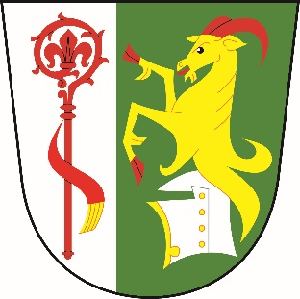
Obec
Dolní Stakory
Dolní Stakory 48
293 01
tel.: 326 338 681
dolni.stakory@volny.cz

fa. MID
pi. Šubrtová

Dolní Stakory dne 30.1.2024

Věc: Úprava rozpočtu č. 1/2024

Rozpočtové příjmy

Paragraf Položka Úprava Po úpravě rozpočtu
4112 -2.400 62.400

Rozpočtové výdaje

Paragraf Položka Úprava Po úpravě rozpočtu
2141 13.985 13.985
3111 20.000 20.000
6112 30.000 30.000
6320 10.000 10.000

Financování

Paragraf Položka Úprava Po úpravě rozpočtu
8118 -360.000 -360.000

S pozdravem

M.Ondráček
OU Dolní Stakory

